Slider XL
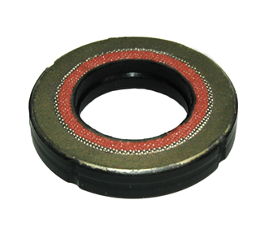
Door de slider te monteren tussen motor en diamantboor (1¼ UNC), voorkomt u het vastzitten van de boor.
U spaart tijd, maar ook uw machine en boorstatief.
